班級： 座號： 姓名：

多文本讀報學習單（試題篇）
文本來源：112年9月29日第4版(生活)
112年9月29日第10版(文藝)

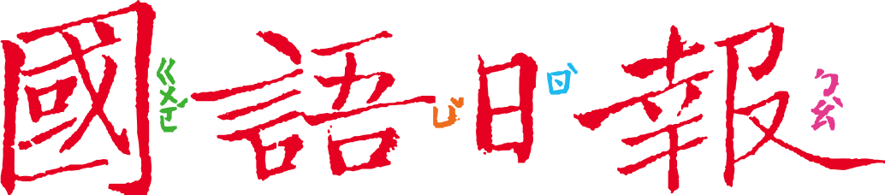

中秋節是華人的重要傳統節日，受到中華文化影響的東亞和東南亞國家，也有過中秋的習俗。不同的地區發展出不同的習俗，隨著時間推移，以前和現在的習俗也有了變化。一樣的月圓，不一樣的中秋，真是有趣！
任務一：日韓中秋大不同
閱讀9月29日第4版〈不一樣的中秋節〉，看看小時候在日本生活的和子，以及長大結婚住到南韓的和子，兩地過的中秋有什麼不同？
- 讀一讀文章，完成表格。
 | 日本的中秋 | 南韓的中秋
節日名稱
供奉或祭祀對象 |  | 祖先
供品
活動 | 孩子一年可以在這天做一次賊，偷拿鄰居放在長廊的月見糰子，稱為「_______________」 | 回婆家____________________
- 對照報紙上的插圖，指一指，插圖上的供品分別是什麼？

- 根據文章描述，臺灣中秋的習俗，和哪一個國家比較接近？（□日本 □南韓）

- 承上題，為什麼？說說看。
任務二：今昔中秋也不同
- 〈不一樣的中秋節〉這篇文章裡，不只提到日韓兩國不同的中秋習俗，也提到以前和現在習俗有了變化。請幫下面的兔兔和嫦嫦把意思說完整。
日本過節的氣氛沒那麼濃厚了，但商業卻蓬勃起來。你看，連鎖速食店為中秋推出了___________
___________________________________________
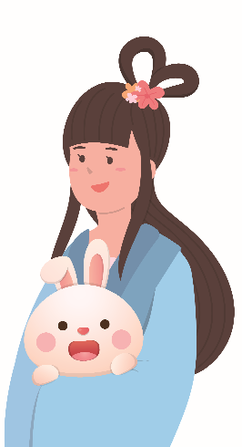

(嫦嫦)

以前南韓媳婦為了中秋祭祀要忙碌好幾天，連休息的時間也沒有。現在成為婆婆以後，決定 ________________________________

(兔兔)

- 臺灣以前和現在過中秋也很不一樣了。跟爸媽或長輩一起閱讀9月29日第10版〈中秋〉，將圓圈裡屬於「以前臺灣的中秋習俗」慶祝方式塗上黃色，將「現在臺灣的中秋習俗」塗上藍色（如果某些習俗從以前保留到現在，可塗上兩種顏色）。

吃月餅
頂樓賞月
社區同歡
烤肉
讀中秋應景詩詞
談月亮傳說故事
珍藏月餅圖案圓紙

蒐集玻璃紙絲
戴柚子皮
大人講古

任務三：傳統和現代中秋
- 閱讀前面的幾篇文章，除了了解各地中秋習俗不同外，也知道習俗隨著時代有所改變，這讓我們思考，該怎麼過中秋呢？哪些要保留，哪些可改變？跟同學一起討論吧！

- 畫出你心目中理想的中秋節，你想跟誰過？吃什麼？看什麼？做哪些活動？可盡情想像。

